**PLAN DE ITERACIONES**

**Fase de Elaboración**

**MAQUIPURAY**

HISTORIAL DE REVISIÓN

|  |  |  |  |
| --- | --- | --- | --- |
| **Fecha** | **Versión** | **Descripción** | **Autor** |
| 2/06/2020 | 1.0 | Se realiza la planeación de las diferentes actividades de la segunda iteración teniendo en cuenta la disponibilidad de tiempo de los integrantes del grupo. | Aldo Lopez |
|  |  |  |  |

**ÍNDICE**

1. Segunda Iteración 3

1.1 Plan Las actividades de la primera iteración se dividen en cuatro etapas: 3

1.2 Alcance 3

1.3 Actividades y Tiempos 4

1.4 Entregables 4

Plan de Iteración 2

Introducción

Se realiza la planeación de las diferentes actividades que hacen parte de la primera iteración del proyecto MAQUIPURAY, usando las herramientas

* Microsoft Project 2016
* Visual Paradigm Community Edition
* Github desktop
* Microsoft Word

Garantizando de esta manera que se va a dar un buen uso al tiempo disponible y no se van alterar las actividades cotidianas de los integrantes del grupo.

# 1. Segunda Iteración

En esta iteración se ejecutan de la fase de elaboración para el desarrollo de una aplicación, inicialmente se cuenta con el análisis de los requerimientos definidos, prototipos y como metodología se RUP.

## 1.1 Plan Las actividades de la primera iteración se dividen en cuatro etapas:

* Modelamiento del negocio (2 junio)
* Requerimientos (3 - 5 junio)
* Análisis y diseño (8 - 12 junio)

Se toma la decisión de dividir en dos iteraciones por el tiempo disponible, de esta manera garantizar un análisis y diseño eficiente de la propuesta para que en futuras entregas no se presenten inconvenientes que retrasan el normal desarrollo de la aplicación.

## 1.2 Alcance

La segunda iteración tiene como objetivo determinar las falencias del análisis preliminar, así como la revisión de todos los requerimientos que la aplicación debe solucionar, luego se hará un diseño del proyecto por medio del modelamiento de casos de uso y la narrativa de la especificación de casos de uso.

## 1.3 Actividades y Tiempos

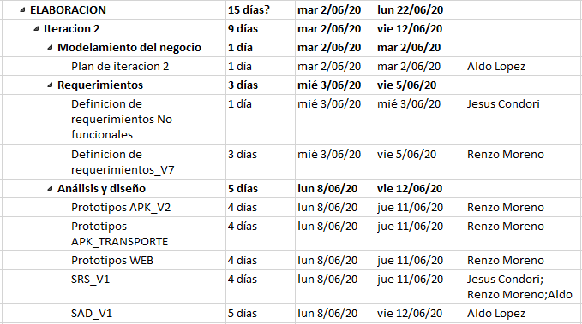

## 1.4 Entregables

Teniendo en cuenta los requerimientos, se presentarán los siguientes artefactos:

* Plan de iteración 2
* Definición de requerimientos_V7
* Definición de Requerimientos no funcionales
* Prototipos APK_V2
* Prototipos APK_TRANSPORTE
* Prototipos WEB
* SRS_V1
* SAD_V1